# 2018级《程序设计基础课程设计》报告

## ——计算机配件商品管理系统

2019年04月21日

1. **成员分工**

|  |  |  |  |  |
| --- | --- | --- | --- | --- |
| **姓名** | **性别** | **班级** | **学号** | **所占比例** |
| 姜清晨（组长） | 男 | 01 | 21180117 | 33% |
| 孙雨鹏 | 男 | 01 | 21180116 | 33% |
| 耿一航 | 男 | 01 | 21180118 | 33% |
| **任务分工：** | | | | |
| 姜清晨（组长）：   1. 程序界面设计，函数之间的相互调用 2. 营业额、盈利额统计 3. 生成目前库存报表 4. 按时间查找一段时间内进货和销售信息 5. 输出赠品信息   孙雨鹏：   1. 增加进出货记录（包括动态随机赠品） 2. 删除修改进出货记录（链表实现）   耿一航：   1. 按照配件种类检索某种配件的进货/销售信息 2. 按照供货商标识检索某供货商的历史进货信息 3. 按照客户标识检索某个客户历史采购信息 | | | | |

1. **程序结构**
2. 模块划分
3. 主函数主要功能

（1）命名程序标题

（2）程序开始时的文件录入(进货)

（3）程序开始时文件的录入（售货）

（4）程序开始时的文件录入(库存)

（5）程序主菜单

1. 各子函数主要功能

void print();//组合页面

void in_or_sell();//进货与销售

void print_title();//输出商品管理系统图形

void chan_mes();//修改与删除

void search_mes();//信息查询

void statis_data();//数据统计

void option();//主选单

void print_now_time();//输出当前时间

pin add0(pin head);//增加进货记录

pout add1(pout head);//增加零售记录

pout add2(pout head);//增加批发记录

pin del0(pin head);//删除进货记录

pout del1(pout head);//删除销售记录

void index1();//检索进货信息(按类型）

void index2();//检索销售信息（按类型）

void index3();//检索客户购买信息

void index4();//按供货商检索进货信息

void istart();//程序开始时的文件录入(进货)

void ostart();//程序开始时文件的录入（售货）

void sstart();//程序开始时的文件录入(库存)

void istore();//文件的存入（进货）

void ostore();//文件的存入（售货）

void sstore();//文件的存入（库存）

float sellprice(pout head);//销售额

float real_price(pout phead1,pin phead2);//盈利额

void creat_single(psave head,char a[]);//被creat_all调用

void creat_all(psave head);//库存报表

void print_time_search_in(pin ihead);//按时间查找进货记录

void print_time_search_out(pout ohead);//按时间查找销售记录

void search_gift(pout ohead);//输出赠品信息

1. 函数之间的调用关系
2. **设计思想**
3. 总体思路

● 本程序通过工程的形式将各个文件组合在一起形成一个完整的程序，各个小组成员分别负责不同的功能，最终将其整合。

● 程序划分为4个模块：

进货与销售、修改与删除、信息查询和数据统计。

● 全程用链表实现，并且程序的数据会被存入文件中得以保存，才下一次打开程序该程序会进行文件的录入来确保能够保留用户上一次的操作。

● 通过print()函数来进行界面的跳转，增加界面友好度。

※警告※：

退出该程序时必须通过程序界面进行退出，否则将导致用户当次操作不会被录入到文件中，导致数据丢失！

1. 各模块设计思想
2. 进货与销售：

通过让用户输入相应数字来选择相关配件信息，并让用户输入相应的信息 存于链表中。

1. 修改与删除：

在此个界面中，提供给用户丰富的修改选项，用户根据数字提示进行操作，通过修改链表来实现进货、零售、批发等操作。

1. 信息查询：

通过数字提示提示用户根据不同的检索条件来进行各种信息的检索，通过遍 历链表来实现。

1. 数据统计：

在此页面用户可以通过自己的需求来选择对应的数字序号进行信息查询，包 括盈利额、销售额、库存报表、当前金额、赠品信息等信息。

1. 界面设计

● 本程序界面采用居中式的处理，并且在不需要输入信息的时候提供给用户数字选项供用户使用，提高了用户的操作效率。

● 本程序通过打印图形的方式增加界面的友好程度。

● 本程序提供给用户返回上一级的操作，使得用户的操作更加便捷，并且在输入出现错误的时候提示用户输入错误。

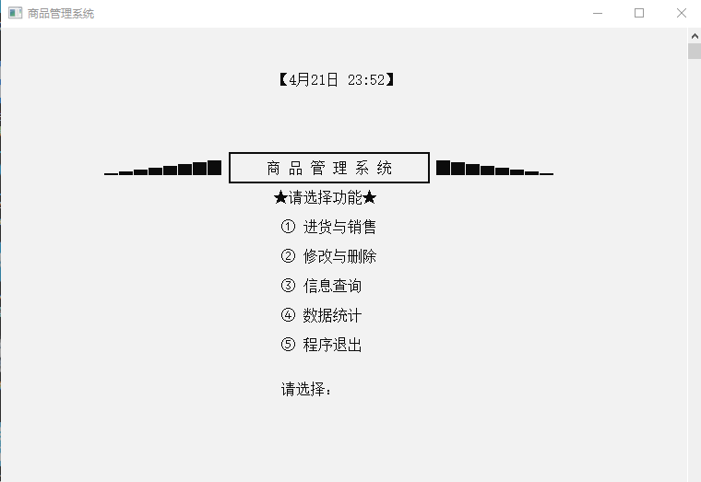

1. 特色设计

● 本程序采用:

void print();这个函数来保证每次进入或退出某些界面时程序标题界面不会发生变化，增加了界面的友好程度。

● 在标题图形中添加了当前时间（调用print（）函数时刷新）。

● 在赠品的选择上具有独特的设计，具体见下：“体现特色设计的代码”。

1. **关键代码（适当加注释）**
2. 体现主要设计思想的代码

● 主界面

void option()//主界面

{

char a[10];

while(1)

{

print();

printf("\t\t\t\t ★请选择功能★\n\n\t\t\t\t ① 进货与销售\n\n\t\t\t\t ② 修改与删除\n\n\t\t\t\t ③ 信息查询\n\n\t\t\t\t ④ 数据统计\n\n\t\t\t\t ⑤ 程序退出\n\n\t\t\t\t ");

printf("\n\t\t\t\t 请选择：");

scanf("%s",a);

printf("\n");

if(strlen(a)!=1)//判断输入字符串是否字节为1

{

printf("\n\t\t\t\t × 您输入格式错误，请重新输入！\n");

Sleep(1000);//调用延时函数

print();

option();//打印选项

}

else if(!strcmp(a,"1"))

in_or_sell();

else if(!strcmp(a,"2"))

chan_mes();

else if(!strcmp(a,"3"))

search_mes();

else if(!strcmp(a,"4"))

statis_data();

else if(!strcmp(a,"5"))

{

istore();//文件的存入（进货）

ostore();//文件的存入（售货）

sstore();//文件的存入（库存）

exit(0);

}

else

{

printf("\n\t\t\t\t × 输入错误，请重新输入!\n");

Sleep(1000);//调用延时函数

print();

option();

}

}

}

●

1. 体现特色设计的代码

● 界面标题函数

void print()

{

system(“cls”);//清屏函数

print_now_time();//打印当前时间的函数

print_title();//打印图形的函数

}

★ 附结构体定义

typedef struct TIME {//时间

int mon;

int mday;

int hour;

int min;

}timeu;

struct gifts{//赠品信息

char type[100];//配件类型

char name[100];//型号

char maker[100];//制造商

};

typedef struct goods{//配件信息

char type[100];//配件类型

char name[100];//型号

char maker[100];//制造商

}goods;

struct customer{//客户信息

char name[100];//姓名&名称

char phone[100];//手机

};

typedef struct in{//进货记录

int ionum;//编号

timeu time;//进货时间

goods prod;//配件

float price;//单价

int num;//数量

float aprice;//总价

char provider[100];//供货商

struct in* next;

}in;

typedef struct out{//销售记录

int ionum;//编号

timeu time;//销售时间

goods prod;//配件

float price;//单价

int num;//数量

float aprice;//总价

struct customer cus;//客户

struct gifts gift;//赠品

struct out* next;

}out;

typedef struct save{

int ionum;

goods prod;

int num;

struct save * next;

}save;

● 赠品代码

if(p->num>30||p->aprice>10000)//赠品

{

if(shead==NULL)

printf("\n\t\t\t\t × 库存中没有可赠送的赠品!\n");

strcpy(hav[0],shead->prod.type);

i=1;

for(q=shead;q!=NULL;q=q->next)

{

flag=1;

for(j=0;j<i;j++)

if(!strcmp(hav[j],q->prod.type))

flag=0;

if(flag)

{

strcpy(hav[i],q->prod.type);

i++;

}

if(i==5)

break;

}

for(j=0;j<i;j++)

{

if(!strcmp(hav[j],"GPU"))ha[j]=1;

else if(!strcmp(hav[j],"CPU"))ha[j]=2;

else if(!strcmp(hav[j],"RAM"))ha[j]=3;

else if(!strcmp(hav[j],"disk"))ha[j]=4;

else if(!strcmp(hav[j],"power"))ha[j]=5;

}

if(i<=3)//配件类型数少于3

{

for(q=shead;q!=NULL;q=q->next)

{

printf("\n\t\t\t\t 编号:%-6d",q->ionum);

printf("%-8s",q->prod.type);

printf("%-15s\n",q->prod.name);

}

printf("\n\t\t\t\t 请选择：");

flag=1;

while(1)

{

scanf("%d",&num);

if(shead->ionum==num)

{

flag=0;

if(shead->num==1)

shead=shead->next;

else

shead->num--;

}

for(q=shead;q!=NULL;q0=q,q=q->next)

{

if(q->ionum==num)

{

flag=0;

strcpy(p->gift.type,q->prod.type);

strcpy(p->gift.name,q->prod.name);

strcpy(p->gift.maker,q->prod.maker);

if(q->num==1)

{

q0->next=q->next;

free(q);

q=q0->next;

}

else

q->num--;

break;

}

}

if(flag)

printf("\n\t\t\t\t × 输入错误，请重新输入");

else

break;

}

}

else//配件种类数多于3

{

srand((unsigned)time(NULL));

while(1)//取随机数

{

flag=0;

gif[0]=(int)1+4*rand()/RAND_MAX;

for(j=0;j<i;j++)

if(gif[0]==ha[j])//是否是已有

flag=1;

if(flag)

break;

}

while(1)

{

flag=0;

gif[1]=(int)1+4*rand()/RAND_MAX;

for(j=0;j<i;j++)

if(gif[1]==ha[j])//是否是已有

flag=1;

if(gif[1]!=gif[0]&&flag)//已有且不同于上一个

break;

}

while(1)

{

flag=0;

gif[2]=(int)1+4*rand()/RAND_MAX;

for(j=0;j<i;j++)

if(gif[2]==ha[j])

flag=1;

if(gif[2]!=gif[0]&&gif[2]!=gif[1]&&flag)//已有且不同于前两个

break;

}

for(j=0;j<3;j++)

{

if(gif[j]==1)strcpy(hav[j],"GPU");

else if(gif[j]==2)strcpy(hav[j],"CPU");

else if(gif[j]==3)strcpy(hav[j],"RAM");

else if(gif[j]==4)strcpy(hav[j],"disk");

else if(gif[j]==5)strcpy(hav[j],"power");

printf("\n\t\t\t\t %d\t",gif[j]);

puts(hav[j]);

}

printf("\n\t\t\t\t 请选择:");

while(1)

{

scanf("%d",&num);

if(num==gif[0]||num==gif[1]||num==gif[2])

{

if(num==1)strcpy(hav[0],"GPU");

else if(num==2)strcpy(hav[0],"CPU");

else if(num==3)strcpy(hav[0],"RAM");

else if(num==4)strcpy(hav[0],"disk");

else if(num==5)strcpy(hav[0],"power");

break;

}

else

{

printf("\n\t\t\t\t × 输入错误，请重新输入:");

fflush(stdin);

}

}

for(q=shead;q!=NULL;q=q->next)

{

if(!strcmp(hav[0],q->prod.type))

{

printf("\n\t\t\t\t 编号:%-6d",q->ionum);

printf("%-15s\n",q->prod.name);

}

}

flag=1;

printf("\n\n\t\t\t\t 请选择:");

while(1)

{

scanf("%d",&num);

if(shead->ionum==num)

{

flag=0;

if(shead->num==1)

shead=shead->next;

else

shead->num--;

}

for(q=shead;q!=NULL;q0=q,q=q->next)

{

if(q->ionum==num)

{

flag=0;

strcpy(p->gift.type,q->prod.type);

strcpy(p->gift.name,q->prod.name);

strcpy(p->gift.maker,q->prod.maker);

if(q->num==1)

{

q0->next=q->next;

free(q);

q=q0->next;

}

else

q->num--;

break;

}

}

if(flag)

printf("\n\t\t\t\t × 输入错误，请重新输入");

else

break;

}

}

}

1. **程序测试**
2. 测试计划

测试用户对程序的各种不同操作以及文件的录入和文件导入情况。

1. 测试结果

● 以进货为例进货（部分界面）：







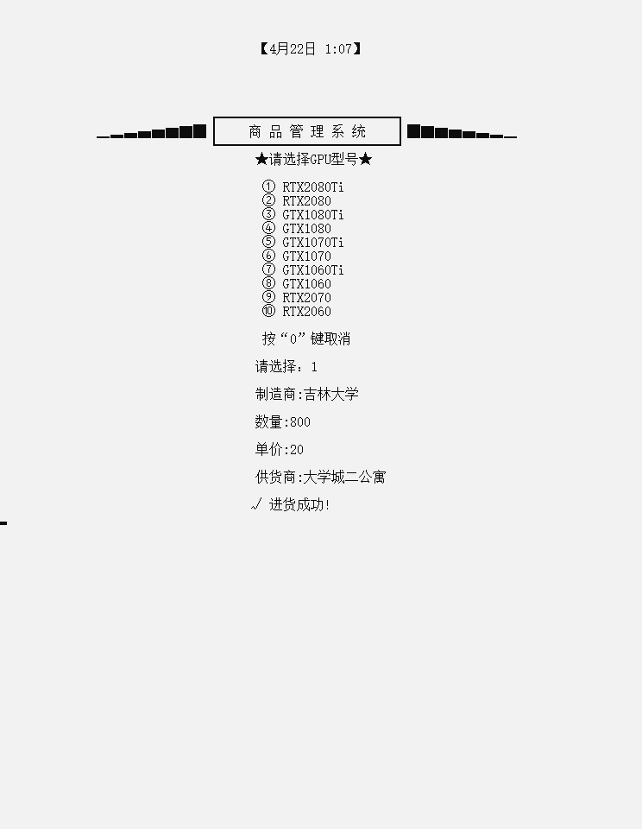

并可通过对类型的检索检索到信息（以按类型检索为例）：

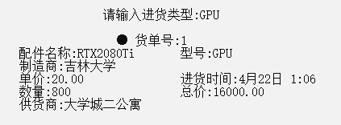

并可通过批发的方式批发配件并给出赠品：

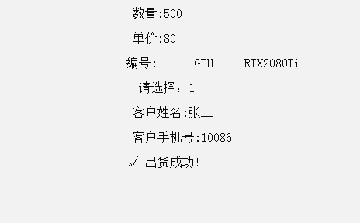

赠品信息

批发数量

多进几次货后分别调用：

盈利额：

销售额：

当前金额：

赠品信息：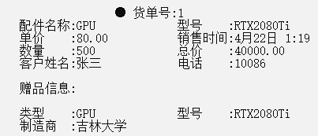

库存报表：

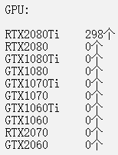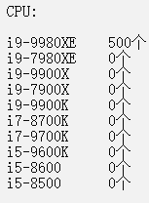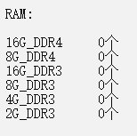 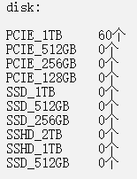 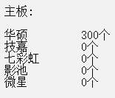

可以删除记录（以删除进货记录为例）：

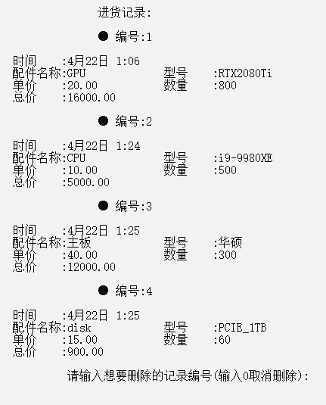 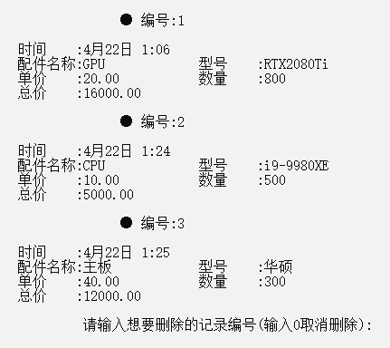

程序退出后仍可读取数据：

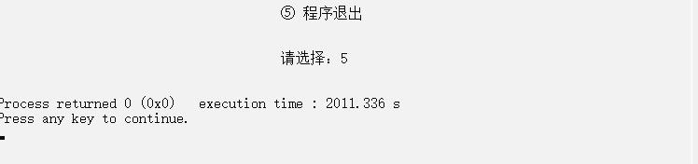

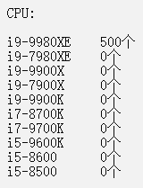 等等。

以上为无问题部分，但是在测试中存在着文件无法读入的问题和在选择功能时输入数字，但用switch无法解决的问题。

1. 测试结果分析

以下针对有问题部分：

在编写函数时存在沟通的问题，导致在每个人的函数里出现信息调用不一致等问题，经过很长时间的查找，终于发现是这个问题，经过沟通，将这个问题解决了。

在选择时把switch用strcmp实现，并且将输入的信息从int型变成了char型，解决了输入错误的问题。

文件存在乱码无法读入等问题，经过多次对代码的优化与修改，解决了这个问题。

1. 测试结论

本程序的功能可以在正常情况下基本可以正常使用。

1. **总结**

★ 姜清晨：

关键技术和难点在于整个程序的框架以及各个函数错综复杂的调用关系（因为有返回上一级的功能），经过一遍一遍的检查理清逻辑关系和各个函数的调用关系。

我感觉在这次程序设计中我体会了合作的重要性，以及学会了从总体上给一个程序规划框架，不足之处是图形打印的过于简单，没有达到期望的效果。

★ 孙雨鹏：

我负责的部分时进、销、存，别看只有仅仅三个字，工作量还是挺高的，尤其适用链表实现，无形中增加了编程的难度。我觉得我得这部分的难点是关于赠品的增送方面的问题，解决它费了不少的时间与精力，但是这个是值得的，因为我学到了很所东西，美中不足是代码可能有一些长，不是很精简，以后会改进的。

★ 耿一航：

我主要负责的是文件的录入和读取，这里是一个极易单错的地方，读文件的为数不对等等的问题经常会发生，经常会发生文件里出现乱码这样的事情，导致程序在一开始就无法运行，但是在后来在大家的帮助下解决了一些问题，让我受益匪浅。

◆ 感谢：

CSDN社区

百度百科

《程序设计基础》——张长海

邓春燕老师